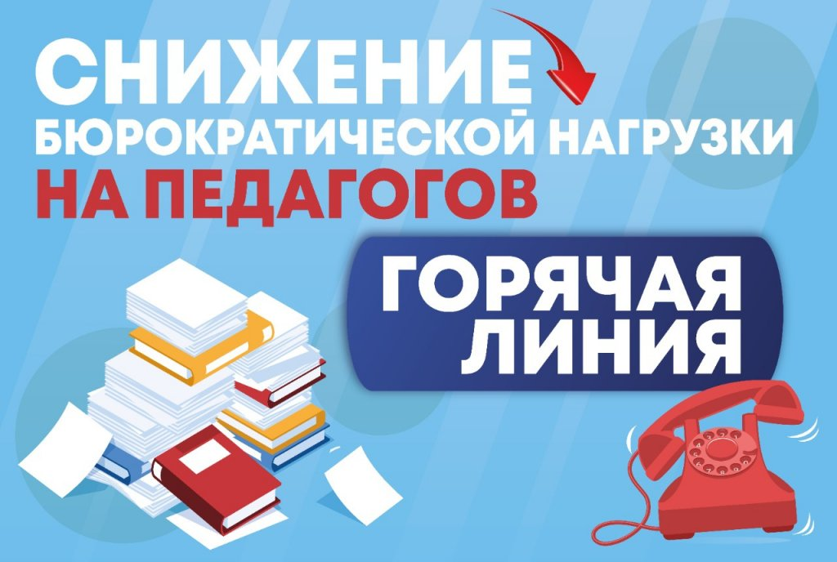

О снижении бюрократической нагрузки на педагогических работников

С января 2025 года для всех субъектов Российской Федерации функционирует чат-бот «Помощник Рособрнадзора».
Данный чат-бот создан для разрешения вопросов необоснованного увеличения бюрократической нагрузки на педагогических работников, а именно: привлечение педагогического работника к выполнению дополнительной работы по ведению документации сверхустановленного перечня документов, утвержденного приказом Министерства просвещения РФ от 06.11.2024 № 779 «Об утверждении перечня документов, подготовка которых осуществляется педагогическими работниками при реализации основных общеобразовательных программ, образовательных программ среднего профессионального образования».
Согласно названному приказу такими документами являются:
1. При реализации образовательных программ дошкольного образования:
- журнал посещаемости;
- календарно-тематический план.
2. При реализации образовательных программ начального общего, основного общего и среднего общего образования:
- рабочая программа учебного предмета, учебного курса (в том числе внеурочной деятельности), учебного модуля;
- журнал учета успеваемости;
- журнал внеурочной деятельности (для педагогических работников, осуществляющих внеурочную деятельность);
- план воспитательной работы (для педагогических работников, осуществляющих функцию классного руководства);
- характеристика на обучающегося (по запросу, для педагогических работников, осуществляющих функцию классного руководства).
3. При реализации образовательных программ среднего профессионального образования:
- рабочая программа дисциплины (модуля) и (или) практики;
- экзаменационная и (или) зачетная ведомости;
- журнал учета успеваемости;
- план воспитательной работы (для преподавателей, осуществляющих функцию классного руководства или кураторства);
- характеристика на обучающегося (по запросу, для преподавателей, осуществляющих функцию классного руководства или кураторства);
- журнал практики.
Учитывая актуальность данного вопроса, работают «горячие линии» по вопросам документационной нагрузки на педагогических работников:
«Горячая линия» Рособрнадзора: 8 (4112) 50-64-76
«Горячая линия» Министерства образования Владимирской области :
8(4922) 77-14-79 (добавочные телефоны: 2192, 2231), отдел надзора и контроля Министерства образования Владимирской области
Чат-бот Рособрнадзора:
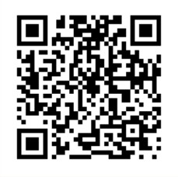

Нормативные документы

Федеральный уровень:
Федеральный закон от 14 июля 2022 года N 298-ФЗ «О внесении изменений в Федеральный закон «Об образовании в Российской Федерации»
Приказ Минпросвещения России от 06.11.2024 № 779 «Об утверждении перечня документов, подготовка которых осуществляется педагогическими работниками при реализации основных общеобразовательных программ, образовательных программ среднего профессионального образования»

Письмо Минпросвещения России и Рособрнадзора от 22.12.2022 № СК-773/03 / 01-141/01-01 "О снижении бюрократической нагрузки на образовательные организации"
Разъяснения по вопросу применения положений приказа Минпросвещения России от 6 ноября 2024 г. N 779 в части реализации образовательных программ дошкольного образования, согласованные с Федеральной службой по надзору в сфере образования и науки.

Региональный уровень:

Приказ Министерства образования и молодежной политики Владимирской области от 11.07.2023 № 1172 «О назначении ответственных за сокращение бюрократической нагрузки»

Приказ Министерства образования и молодежной политики Владимирской области от 24.08.2023 № 1349 «Об утверждении плана мероприятий («дорожной карты») по снижению бюрократической нагрузки на педагогических работников образовательных организаций Владимирской области»
Приказ Министерства образования и молодежной политики Владимирской области от 29.12.2023 №1979 «О внесении изменений в приказ Министерства образования и молодежной политики Владимирской области от 24.08.2023 №1349»

Информационные материалы:
О снижении бюрократической нагрузки (председатель Правительства РФ М.В. Мишустин, https://www.ntv.ru/video/2195507)
О снижении бюрократической нагрузки (глава Рособрнадзора А.А. Музаев, https://rutube.ru/video/ad1c9eb2a4b33e59443b85fbaaf878df/?r=plwd)
Информационное письмо о вступлении в силу с 1 марта 2025 года Федерального закона от 08.08.2024 № 328-ФЗ «О внесении изменений в статьи 29 и 47 Федерального закона «Об образовании в Российской Федерации»
Письмо от 21.04.2025 № МО-4379-06-09 о сервисе-помощнике Рособрнадзора
Письмо МООУСО от 21.07.2025 № МО-7823-06-09 о снижении бюрократической нагрузки
Письмо руководителям ПОО от 21.07.2025 № МО-7822-06-09 о снижении бюрократической нагрузки
Информационное письмо Министерства образования Владимирской области от 12.09.2025 №МО-9915-06-07 «Об истребовании документов в рамках проведения контрольных (надзорных) мероприятий»

